附件2

无人机竞技飞行赛规则

一、器材要求

小学组、初中组

飞机机型：智酷未来K200赛事专用无人机

起飞重量：≤250g(含保护罩与电池)

保护设计：至少具有半包围结构保护罩，以保证飞行安全

辅助飞行：仅支持气压计，不得支持 GPS、光流、摄像头、超声波等辅助传感器

飞行时间：6~13 分钟

电池类型：锂电池

遥控器：独立遥控器，非手机、平板

二、竞赛方式

1．竞赛为飞行赛，根据飞行得分及飞行时间排定名次。

2．比赛所用飞行器，均由参赛选手自备。每名选手可带两架飞行器进入竞 赛场地。

3．同一组别的竞赛将在多个竞赛场地同时进行，以参赛队为单位，按顺序 到相应竞赛场地进行竞赛，各参赛队的选手出场顺序由领队老师预先确定， 需赛前与选手安排好。每名选手有两次飞行机会， 以两次飞行较好的成绩作为本轮次得分。参赛选手应在本队竞赛时间内完成飞行。

4．竞赛中完成规定动作，获得相应得分。场上选手需佩戴护目镜，在赛道指定区域进行操作。

5．每位选手的飞行赛用时为 120 秒，超时视为竞赛结束，只记录已完成科目的得分，按 120 秒计时。

6．选手按照规定科目， 规定顺序完成全部竞赛的，记录个人实际完成时间，并计算得分，如出现以下情况(竞赛用时不足上限 120 秒)，对应的处理和计算方式如下：

⚫ 飞行器未按照规定科目，规定顺序完成全部动作，中途坠机且无法复飞的，只记录已完成科目的得分，同时，飞行时间按 120 秒计时。

⚫ 飞行器按照规定科目要求完成竞赛但未按照规定顺序完成竞赛，个人完成时间按实际时间计， 对于未按规定顺序完成的科目， 相应的科目以 0 分计， 并计算该科目的扣分项。

⚫ 飞行器按照规定顺序完成竞赛但未按照规定科目要求完成竞赛，个人完成时 间按实际时间计，对于未按规定科目要求完成的科目，相应的科目以 0 分计， 并计算该科目的扣分项。

7．如果飞行过程中有违规操作，则根据规则扣分，当扣分分值大于完成科

目分值时，最终的计算分值按照最小 0 分计算，不做负分计算。

8．每名参赛选手单独计算总得分以及飞行时间。

9．飞行结束后， 现场裁判向参赛选手出示《飞行成绩记录单》，并要求场上选手确认后签字。

10．判定竞赛结束的几种状况：

⚫ 竞赛在规定时间内完成飞行科目，安全降落完成锁桨动作，桨叶停 转；

⚫ 飞行时间超时；

⚫ 飞行器跌落或撞到防护网上，无法复飞；

⚫ 飞行器飞到竞赛场地的防护网外；

⚫ 竞赛开始后场上选手触碰飞行器。

三、成绩评定

1．成绩评定基于竞赛总得分以及飞行用时。

2．以竞赛得分评定竞赛的名次与奖项，得分高者为优胜。

3．出现得分相同的情况下，飞行用时短者为优胜。

四、竞赛科目

竞赛正式开始前，参赛选手有 30 秒的飞行测试时间。

裁判发出“开始”口令，选手解锁飞行器后，飞行计时开始。

科目①：起飞，由起降平台起飞至安全高度，穿过圆圈飞向科目②；

科目②：在飞行高度低于标杆高度上限的前提下，逆时针方向 (俯视角度) 环绕一圈，飞向科目③；

科目③： 无人机从横杆下部穿越， 沿顺时针方向(竞赛选手站位视角)环绕横 杆一周，经横杆下部飞向科目④；

科目④： 首先从上向下穿越高位圆圈④A，然后从下向上穿越低位圆圈④B，之后飞向科目⑤；

科目 ⑤： 按照⑤A-⑤B-⑤C 的先后顺序， 连续穿越蛇形连环圈， 共三个， 之 后飞向科目⑥；

科目⑥： 飞回起降平台上空，在起降平台安全降落。飞机降落后，选手操作锁桨，桨叶停止转动，计时停止。

赛道示意图如下：

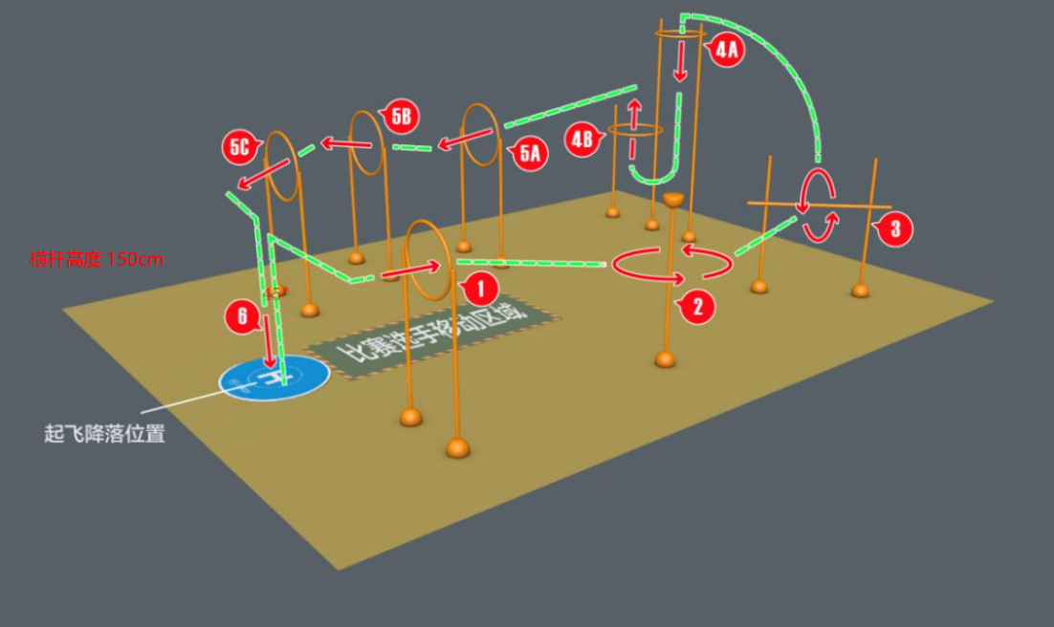

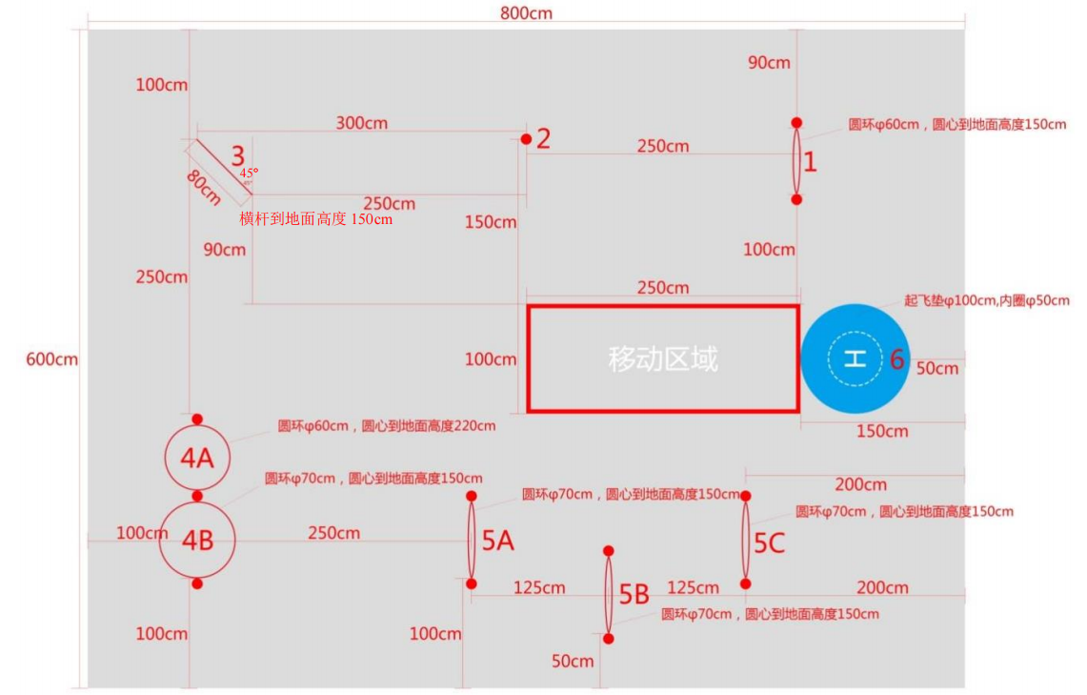

**赛道平面示意图**

五、计分规则

1．科目①、②、 ④B、⑤A、⑤B、⑤C(见赛道平面示意图):记 10 分;

2．科目③、 ④A: 记 20 分;

3．科目⑥：(科目⑥的分值计算是以降落为目的， 即按照规定科目， 规定顺 序完成竞赛过程中， 进入到科目⑥环节时， 计算完成分值， 如果在竞赛进行到科 目⑥之前， 当遇到飞行器意外坠落且无法复飞的竞赛情况发生， 不计算科目⑥的 降落得分)

①完美着陆： 飞行器的完整保护罩全部垂直投影均落在内圈内， 四周均不触 碰内圈线，记 50 分；

②优秀着陆： 飞行器的完整保护罩外沿垂直投影有部分落在内圈外侧， 但中 心点垂直投影位于内圈内，记 40 分；

③良好着陆： 飞行器中心点垂直投影位于内圈外侧且落在起降平台外沿内侧， 记 30 分；

④及格着陆：飞行器中心点垂直投影不在起降平台外沿内侧，但能着陆停 桨，记 20 分；

⑤飞行器中心点垂直投影压线以低分记。

着陆成绩的计算以飞行器停桨结束竞赛的位置进行考核评定。

项目总分为 150 分，要求全部完成竞赛科目并完美着落,且无扣分。

4 扣分：

①飞行器在飞行竞赛期间碰到四周内侧防护网，扣 5 分/次；

②飞行竞赛期间，选手操作飞行器触碰到选手本人或裁判，扣 20 分/次；

③飞行竞赛期间，飞行器坠落或接触地面，在无人为接触飞行器的前提下，

飞行器可以经遥控控制，成功复飞的，扣 20 分/次；

④竞赛中未佩戴护目镜，扣 20 分。佩戴护目镜以选手进入飞行区防护网内 开始记。

⑤竞赛选手仅能在规定的“移动区域”内移动， 完成飞行竞赛，如果出现参 赛选手的鞋子踩压“移动区域”标志线且鞋子的任何一个实际接触地面的部位有 肉眼可明显识别的超出“移动区域”标志线外侧的行为发生，扣 5 分/次.

⑥飞行竞赛期间， 飞行器在穿越或绕行障碍物时， 将障碍物碰倒落地的， 扣

20 分/次。

5 降落点得分示意：

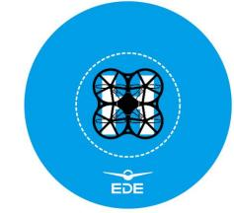 

**完美着陆 50 分 优秀着陆 40 分**

 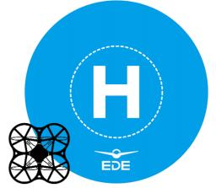

**良好着陆 30 分 及格着陆20分**